**บทที่ 1**

**บทนำ**

**1.1 ความเป็นมาและความสำคัญของปัญหา**

บริษัท รัน ไอ.ที. โซลูชั่น เป็นผู้ให้บริการทางด้านไอที ซึ่งมีสินค้าที่ขายหลัก ๆ คือ ระบบบริหารงานฝ่ายบุคคล เพื่อเป็นการเพิ่มลูกค้าและรายได้แก่บริษัท ทางบริษัทได้มีความต้องการในการพัฒนาเว็บแอปพลิเคชัน ( Web Application ) ของบริษัทขึ้นมาใหม่ เพื่อให้ทันสมัยและใช้งานง่ายต่อผู้ใช้สามารถรองรับอุปกรณ์ (Device) ปัจจุบันที่เพิ่มมากขึ้นและรองรับการเติบโตในอนาคต ทั้งในเรื่องการสั่งงาน การควบคุมต่าง ๆ ทำให้สามารถทำงานผ่านอุปกรณ์ได้อย่างหลากหลาย โดยบริษัท รัน ไอ.ที. โซลูชั่น ได้มีแนวคิดที่จะพัฒนาเว็บแอปพลิเคชัน ( Web Application ) ให้มีความทันสมัยและง่ายสำหรับผู้ใช้งาน เพื่อเพิ่มความสะดวกสบายในการใช้งาน ทำให้สามารถ ซื้อขาย สื่อสาร ติดต่อในเรื่องของประกันภัยสะดวกมากยิ่งขึ้น

จากที่กล่าวมาในข้างต้น บริษัท รัน ไอ.ที. โซลูชั่น ได้มีระบบบริหารงานฝ่ายบุคคล โดยมีโมดูลต่าง ๆ ภายในระบบ เช่น ระบบจัดการเก็บประวัติพนักงาน ระบบเข้างาน ออกงาน เป็นต้น ซึ่ง ทางบริษัทต้องการสร้างโมดูลเพิ่ม เพื่อให้ระบบมีความพร้อมมากขึ้น ดังนั้นทางพนักงานที่ปรึกษาจึงมีแนวคิดที่จะพัฒนาเว็บแอปพลิเคชัน (Web Application) โดยมอบหมายให้คณะผู้จัดทำทำการพัฒนาเว็บแอปพลิเคชัน โดยสร้างโมดูลการขอทำงานล่วงเวลาออนไลน์ขึ้นมา ซึ่งสามารถขอทำงานล่วงเวลาผ่านทางอุปกรณ์ เช่น คอมพิวเตอร์ หรือ สมารท์โฟน เป็นต้น เพื่อให้ผู้ใช้สามารถตรวจสอบคำร้องขอด้วยตนว่าได้รับการอนุมัตแล้วหรือไม่ ทำให้ผู้ใช้เกิดความสะดวกสบายในการใช้งาน

เว็บแอปพลิเคชั่นซื้อขอทำงานล่วงเวลาออนไลน์สามารถทำงานได้ทั้งบนเครื่องคอมพิวเตอร์ และอุปกรณ์สมาร์ทโฟน แท็บเล็ต เป็นต้น ทำให้ผู้ใช้สามารถใช้งานง่าย สะดวกสบายและ รวดเร็วมากขึ้น

**1.2 วัตถุประสงค์ของโครงงาน**

เพื่อพัฒนาเว็บแอปพลิเคชั่นสำหรับขอทำงานล่วงเวลา

**1.3 ขอบเขตโครงงาน**

1.3.1 สถาปัตยกรรมที่ใช้ในการพัฒนาโครงงานเป็นแบบไคลเอนท์/เซิร์ฟเวอร์

1.3.2 แพลตฟอร์มที่ใช้ในการพัฒนาโครงงานเป็นแบบ Web Application

1.3.3 พัฒนาเป็นเว็บแอปพลิเคชันใช้งานผ่านโปรแกรมเว็บบราวเซอร์ (Web Browser)

1.3.4 ประเภทของเว็บแอปพลิเคชันที่พัฒนาขึ้นมาเป็น Internet ที่ใช้โดยผู้ใช้ทั่วไปและ ภายในบุคลากรภายในองค์กร

1.3.5 การทำงานของเว็บแอปพลิเคชันเป็น Responsive

1.3.6 การทำงาน จะแบ่งเป็น 2 ส่วน

1.3.6.1 ส่วนของพนักงานทั่วไป

1.3.6.1.4 Input Data

หลังจากที่ผู้ใช้เลือกบริษัท และตัดสินใจเลือกซื้อประกันภัยที่ เลือกแล้ว จะมีการให้กรอกชื่อ-นามสกุล อีเมล และเบอร์โทร ติดต่อ

1.3.6.1.3 Show Select Data Function

เป็นฟังก์ชันที่แสดงข้อมูลชั้นประกันที่ผู้ใช้เลือกบริษัทประกันภัย ที่พอใจที่สุด

1.3.6.2 ส่วนของผู้ดูแลระบบ

1.3.6.2.1 Login Function

เป็นฟังก์ชันสำหรับการเข้าสู่ระบบ โดยก่อนที่จะใช้งานระบบ จะต้องล็อกอิน โดยการใส่ username , password ที่ถูกต้อง ก่อน

1.3.6.2.2 Select Menu Function

เป็นฟังก์ชันสำหรับการเลือกว่าผู้ดูแลระบบต้องการจะทำฟังก์ชัน ไหน โดยประกอบด้วยเมนูให้เลือก 3 เมนู ได้แก่ แก้ไขข้อมูล เพิ่มข้อมูล ติดต่อลูกค้า

**1.4 ประโยชน์ที่ได้รับ**

บริษัท รัน ไอ.ที. โซลูชั่น จำกัด ได้เว็บแอปพลิเคชั่นที่ทำเป็นระบบขอทำงานล่วงเวลาออนไลน์

**1.5 ขั้นตอนและวิธีการดำเนินงาน**

**1.5.1 รวบรวมความต้องการและศึกษาข้อมูลของโครงงาน (Detailed Study)**

รวบรวมความต้องการโดยมีการประชุมร่วมกันกับพนักงาน และหัวหน้าฝ่ายไอทีได้มีการพูดคุยกับทางเจ้าของบริษัทเกี่ยวกับความต้องการของบริษัท โดยมีความต้องการพัฒนาเป็นเว็บแอปพลิเคชั่น และสามารถทำอะไรบ้าง ขอบเขตการทำงานเป็นอย่างไร การใช้ข้อมูลทางบริษัทมีข้อมูลให้สำหรับการทำงานบนแอปพลิเคชั่นบนเว็บและมือถือและรวบรวมปัญหาที่ได้จากการปฏิบัติงานเพื่อนำไปแก้ไขและปรับปรุงให้เว็บแอปพลิเคชันมีประสิทธิภาพในการทำงานที่ดีขึ้น และรวดเร็ว

**1.5.2 วิเคราะห์ระบบงาน (System Analysis)**

นำข้อมูลต่าง ๆ และขอบเขตที่ได้จากการรวบรวมข้อมูลนำมาวิเคราะห์ และวางแผนปฏิบัติงานเพื่อทำการออกแบบเว็บแอปพลิเคชัน เพื่อให้ตอบสนองความต้องการของลูกค้าอย่างสมบูรณ์ โดยวิเคราะห์จากความต้องการและขอบเขตการทำงานของเว็บแอปพลิเคชั่นและจากทางบริษัทลูกค้าที่เสนอมา

**1.5.2.1 Use Case Diagram**

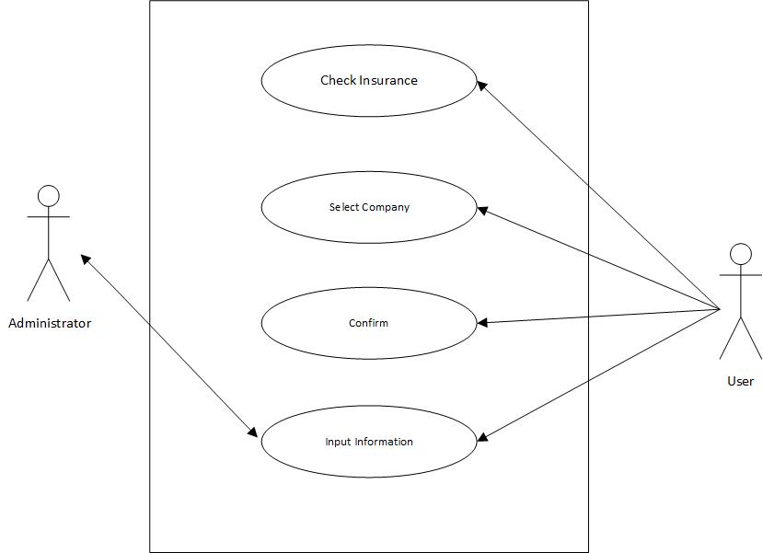

รูปที่ 1.1 แสดงฟังก์ชันการทำงานของระบบ

**1.5.2.2 Use Case Detail**

**1.5.2.2.1 Use Case: Check Insurance**

ตารางที่ 1.1 แสดงการทำงานของระบบเช็คเบี้ย

|  |  |
| --- | --- |
| Use Case No. | UC0001 |
| Use Case Name | Check Insurance |
| Actor (s) | User |
| Description | เช็คเบี้ยประกันรถยนต์ |
| Pre. Conditions | ผู้ใช้งานจะต้องทำการเลือกยี่ห้อรถยนต์ รุ่น และปี |
| Post. Conditions | ระบบจะแสดงเบี้ยประกันรถยนต์ที่ผู้ใช้เลือก |
| Flow of Event | 1. ระบบจะทำงานเมื่อผู้ใช้งานต้องการจะเช็คเบี้ยประกันภัยรถยนต์  2. ผู้ใช้งานทำการเลือก ยี่ห้อรถยนต์ รุ่นรถยนต์ และปีรถยนต์  3. ระบบจะทำการตรวจสอบผู้ใช้งาน เลือกครบทั้ง 3 ช่องหรือไม่ หาก  ถูกต้องตามที่ต้องการแล้วระบบจะทำการตรวจสอบ อีกครั้งว่าข้อมูล  ทั้ง 3 อย่างนั้นมีในฐานข้อมูลหรือไม่ หากถูกต้องครบถ้วน ระบบจะ  ทำการแสดงให้กับผู้ใช้งานได้รับรู้ |
| Alternative Flow | - |
| Exception | 1. ไม่สามารถเชื่อมต่ออินเทอร์เน็ต หรือเซิร์ฟเวอร์ ขัดข้อง  - แจ้งเตือนให้ผู้ใช้งานทราบ ไม่สามารถเชื่อมต่ออินเทอร์เน็ต  ได้ กรุณาลองใหม่  2. เลือกเงื่อนไขทั้ง 3 ตัวไม่ครบ  - แจ้งเตือนให้ผู้ใช้เลือกให้ครบทุกตัวก่อนจะทำการค้นหา |

**1.5.2.2.2 Use Case: Select Company**

ตารางที่ 1.2 แสดงการทำงานแสดงข้อมูลที่ผู้ใช้เลือก

|  |  |
| --- | --- |
| Use Case No. | UC0002 |
| Use Case Name | Select Company |
| Actor (s) | User |
| Description | แสดงข้อมูลโดยแสดงจากข้อมูลที่ผู้ใช้เลือก |
| Pre. Conditions | 1. ผู้ใช้งานจะต้องทำการเลือกยี่ห้อรถยนต์ รุ่น และปี  2. ผู้ใช้งานจะต้องทำการเลือกบริษัท |
| Post. Conditions | ระบบจะแสดงเบี้ยประกันของแต่ละบริษัทตามที่ผู้ใช้เลือก |
| Flow of Event | 1. ระบบจะทำงานเมื่อผู้ใช้งานเลือกบริษัทที่สนใจ  2. ระบบจะทำการแสดงข้อมูลของประกันภัยรถยนต์ที่ผู้ใช้เลือกเพื่อ  ยืนยัน |
| Alternative Flow | - |
| Exception | ไม่สามารถเชื่อมต่ออินเทอร์เน็ต หรือเซิร์ฟเวอร์ ขัดข้อง   * แจ้งเตือนให้ผู้ใช้งานทราบ ไม่สามารถเชื่อมต่ออินเทอร์เน็ตได้ กรุณาลองใหม่ |

**1.5.2.2.3 Use Case: Confirm**

ตารางที่ 1.3 แสดงการทำงานการยืนยันการซื้อขาย

|  |  |
| --- | --- |
| Use Case No. | UC0003 |
| Use Case Name | Confirm |
| Actor (s) | User |
| Description | ยืนยันการซื้อขายประกันรถยนต์โดยผู้ใช้ |
| Pre. Conditions | ผู้ใช้งานต้องทำการเลือกบริษัทที่สนใจและเลือกประเภทการซ่อม |
| Post. Conditions | ระบบจะแสดงรายละเอียดที่ผู้ใช้งานได้ทำการเลือกมาเพื่อยืนยันความถูกต้อง |
| Flow of Event | 1. ระบบจะทำงานเมื่อผู้ใช้งานเลือกบริษัทและประเภทการซ่อม  2. คลิกยืนยัน  3. ระบบจะแสดงรายละเอียดที่ผู้ใช้งานได้ทำการเลือกมา |
| Alternative Flow | - |
| Exception | ไม่สามารถเชื่อมต่ออินเทอร์เน็ต หรือเซิร์ฟเวอร์ ขัดข้อง  - แจ้งเตือนให้ผู้ใช้งานทราบ ไม่สามารถเชื่อมต่ออินเทอร์เน็ตได้  กรุณาลองใหม่ |

**1.5.2.2.4 Use Case: Input Information**

ตารางที่ 1.4 แสดงการทำงานการรับข้อมูลจากผู้ใช้

|  |  |
| --- | --- |
| Use Case No. | UC0004 |
| Use Case Name | Input Information |
| Actor (s) | User, Insurer |
| Description | แสดงรายละเอียดของข้อมูลประกันภัยรถยนต์ที่ต้องการซื้อและเก็บข้อมูลการติดต่อของผู้ใช้ |
| Pre. Conditions | ผู้ใช้งานต้องทำการตรวจสอบความถูกต้องและกรอกข้อมูลการติดต่อ |
| Post. Conditions | ผู้ใช้งานจะได้รับการติดต่อกลับจากพนักงานขาย |
| Flow of Event | 1. ระบบจะทำงานเมื่อผู้ใช้ทำการยืนยันความถูกต้องของข้อมูล  2. ระบบจะทำการตรวจสอบว่า ข้อมูลที่ต้องการมีครบหรือไม่ หาก  ครบถ้วนก็จะทำการเก็บข้อมูล  3. พนักงานขายจะติดต่อไปหาผู้ใช้งาน้เพื่อพูดคุยเรื่องการซื้อขาย  ประกัน |
| Alternative Flow | - |
| Exception | 1.ไม่สามารถเชื่อมต่ออินเทอร์เน็ต หรือเซิร์ฟเวอร์ ขัดข้อง  - แจ้งเตือนให้ผู้ใช้งานทราบ ไม่สามารถเชื่อมต่ออินเทอร์เน็ตได้  กรุณาลองใหม่  2. กรอกข้อมูลติดต่อไม่ครบ  - แจ้งเตือนให้ผู้ใช้งานทราบ และให้กรอกข้อมูลให้ครบถ้วน |

**1.5.2.3 Sequence Diagram**

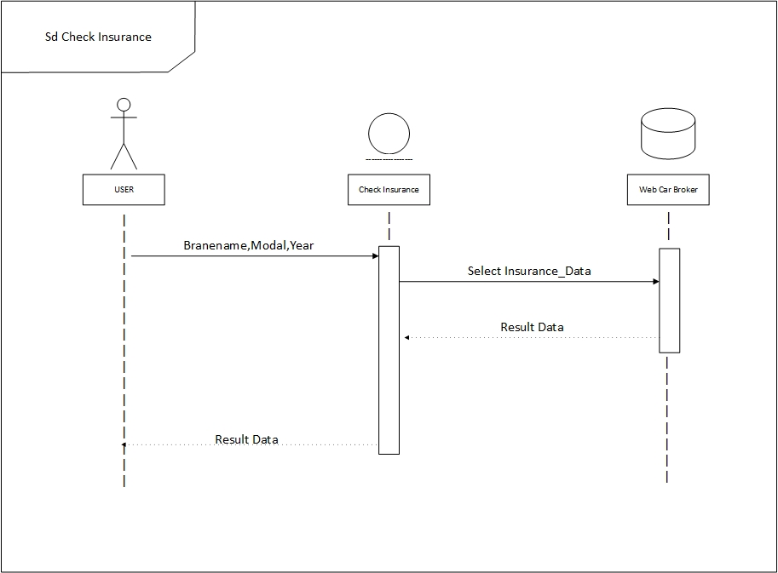

รูปที่ 1.2 แสดงการทำงานของระบบซื้อขายประกันภัยและเช็คเบี้ยประกันภัยรถยนต์

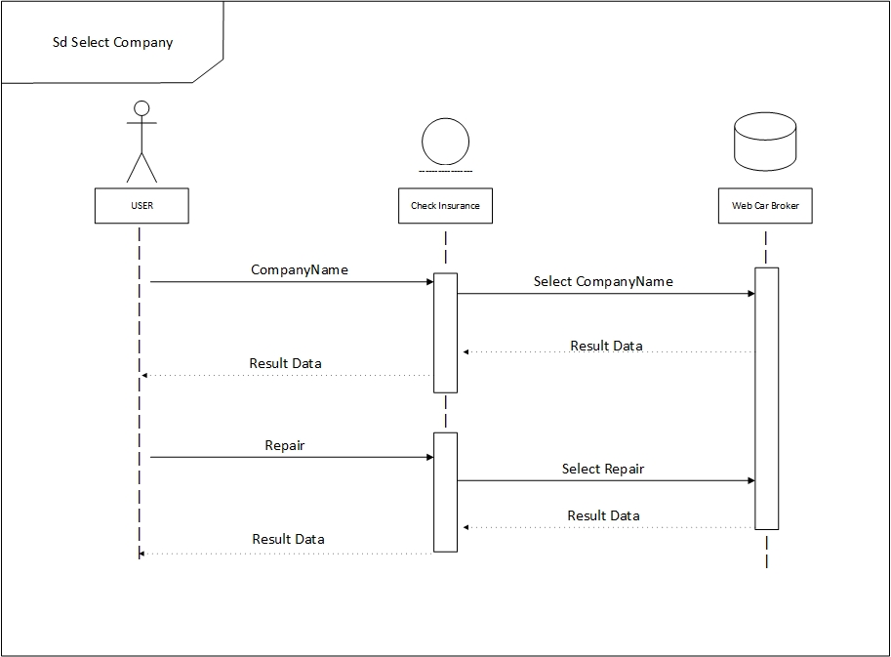

รูปที่ 1.3 แสดงการทำงานแสดงข้อมูลที่ผู้ใช้เลือก

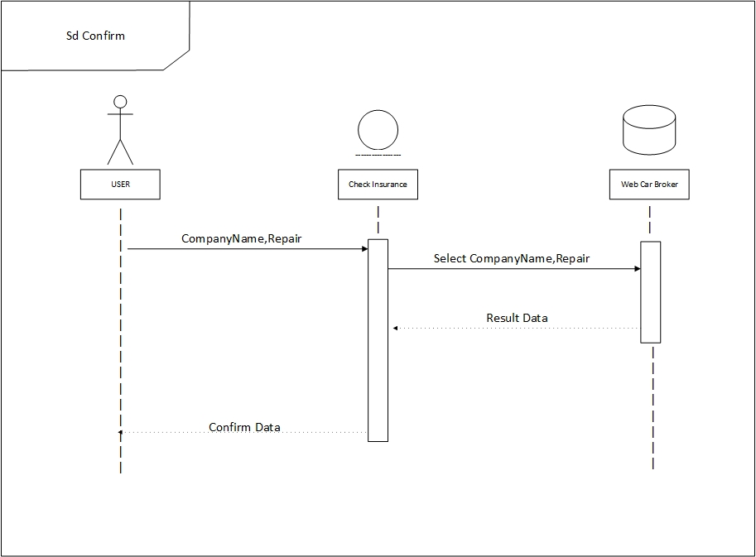

รูปที่ 1.4 แสดงการทำงานการยืนยันการซื้อขาย

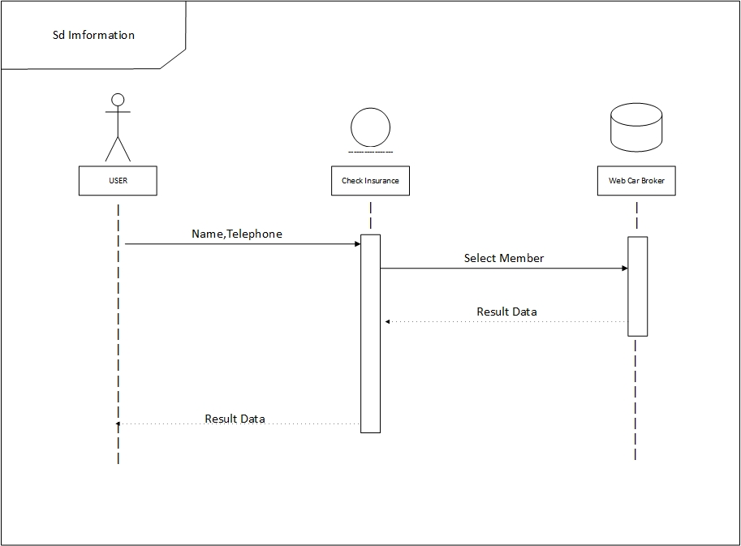

รูปที่ 1.5 แสดงการทำงานการรับข้อมูลจากผู้ใช้

**1.5.2.4 Entity Relationship Diagram**

insurance_order

ORDER_ID

INSURANCE_ID

CUS_FULLNAME

CUS_PHONE

CUS_EMAIL

DATE_TIME

ID

PRIORITY

COMPANY

COMPANY_NAME

COMPANY_LPGO

START_DATE

END_DATE

PKG_NAME

CLASS_ID

GROUP_CAR

BRAND_NAME

MODEL_NAME

YEAR_CAR

LOGO_CAR

PKG_TYPE

REPAIR

SUM_INSURED

VOL_PREM

VOL_TOTAL

VOL_SECRET

LIFE_PERSON

LIFE_TIME

ASSET_TIME

DAMAGE_CAR

LOST

FIRST_DAMAGE

PERSONAL_ACCIDENT

AMOUNT_PERSON

MEDICAL_FEE

AMOUNT_PERSON_2

DRIVER_INSURANCE

insurance_data

รูปที่ 1.6 แสดงความสัมพันธ์ระหว่างเอ็นทิตี้ของระบบซื้อขายประกันภัย

และเช็คเบี้ยประกันภัยรถยนต์

**1.5.2.5 Data Dictionary**

ตารางที่ 1.5 รายละเอียดของตารางข้อมูล insurance_data

|  |  |  |  |  |  |  |
| --- | --- | --- | --- | --- | --- | --- |
| Relation | Attribute | Desciption | Data Type (Size) | PK | FK | Reference |
| insurance_data | ID | รหัสของประกัน | int(auto) | yes |  |  |
| insurance_data | PRIORITY | ลำดับความสำคัญ | varchar(30) |  |  |  |
| insurance_data | COMPANY | ชื่อย่อบริษัท | varchar(30) |  |  |  |
| insurance_data | COMPANY_NAME | ชื่อบริษัท | varchar(50) |  |  |  |
| insurance_data | COMPANY_LOGO | โลโก้บริษัท | varchar(50) |  |  |  |
| insurance_data | START_DATE | วันที่เริ่มใช้ | varchar(50) |  |  |  |
| insurance_data | END_DATE | วันที่เลิกใช้ | varchar(50) |  |  |  |
| insurance_data | PKG_NAME | ชื่อแพ็กเกจ | varchar(30) |  |  |  |
| insurance_data | CLASS_ID | ประเภทรถ | varchar(10) |  |  |  |
| insurance_data | GROUP_CAR | กลุ่มรถ | varchar(10) |  |  |  |
| insurance_data | BRAND_NAME | ยี่ห้อรถ | varchar(30) |  |  |  |
| insurance_data | MODEL_NAME | รุ่นรถ | varchar(30) |  |  |  |
| insurance_data | YEAR_CAR | ปีรถ | varchar(4) |  |  |  |
| insurance_data | LOGO_CAR | โลโก้รถ | varchar(30) |  |  |  |
| insurance_data | PKG_TYPE | ประเภทแพ็คเกจ | varchar(5) |  |  |  |
| insurance_data | REPAIR | ประเภทการซ่อม | varchar(10) |  |  |  |
| insurance_data | SUM_INSURED | ทุนประกัน | varchar(30) |  |  |  |
| insurance_data | VOL_PREM | เบี้ยสุทธิ | varchar(30) |  |  |  |
| insurance_data | VOL_TOTAL | เบี้ยรวม | varchar(30) |  |  |  |
| insurance_data | VOL_CIRCLE | เบี้ยกลม | varchar(30) |  |  |  |
| insurance_data | VOL_PROMOTION | เบี้ยโปรโมชั่น | varchar(30) |  |  |  |
| insurance_data | VOL_SECRET | เบี้ยลับ | varchar(30) |  |  |  |
| insurance_data | LIFE_PERSON | ชีวิตต่อคน | varchar(30) |  |  |  |
| insurance_data | LIFE_TIME | ชีวิตต่อครั้ง | varchar(30) |  |  |  |
| insurance_data | ASSET_TIME | ทรัพย์สินต่อครั้ง | varchar(30) |  |  |  |
| insurance_data | DAMAGE_CAR | ค่าความเสียหายต่อรถยนต์ | varchar(30) |  |  |  |
| insurance_data | LOST | สูญหาย/ไฟไหม้ | varchar(30) |  |  |  |
| insurance_data | FIRST_DAMAGE | ค่าความเสียหายส่วนแรก | varchar(30) |  |  |  |
| insurance_data | PERSONAL_ACCIDENT | อุบัติเหตุส่วนบุคคล | varchar(30) |  |  |  |
| insurance_data | AMOUT_PERSON | จำนวนคน | varchar(5) |  |  |  |
| insurance_data | MEDICAL_FEE | ค่ารักษาพยาบาล | varchar(30) |  |  |  |
| insurance_data | AMOUNT_PERSON_2 | จำนวนคน | varchar(5) |  |  |  |
| insurance_data | DRIVER_INSURANCE | ประกันตัวผู้ขับขี่ | varchar(30) |  |  |  |

ตารางที่ 1.6 รายละเอียดของตารางข้อมูล insurance_order

|  |  |  |  |  |  |  |
| --- | --- | --- | --- | --- | --- | --- |
| **Relation** | **Attribute** | **Desciption** | **Data Type (Size)** | **PK** | **FK** | **Reference** |
| insurance_order | order_id | รหัสออเดอร์ | int(auto) | yes |  |  |
| insurance_order | insurance_id | รหัสประกัน | int |  | yes | insurance_data |
| insurance_order | cus_fullname | ชื่อเต็ม | varchar(100) |  |  |  |
| insurance_order | cus_phone | เบอร์โทรศัพท์ | varchar(10) |  |  |  |
| insurance_order | cus_email | อีเมล | varchar(30) |  |  |  |
| insurance_order | datetime | เวลาและวันที่ | smalldatetime |  |  |  |

**1.5.3 ออกแบบระบบงาน (System Design)**

ในขั้นตอนนี้จะทำการออกแบบเว็บแอปพลิเคชันที่จะนำมาใช้จริง เพื่อเป็นแนวทางในการพัฒนา เว็บแอปพลิเคชั่นที่จะต้องตอบสนองความต้องการของผู้ใช้ได้มากที่สุด

1.5.3.1 ออกแบบการทำงานของระบบ

1.5.3.2 กำหนดขอบเขตของงาน

1.5.3.3 ออกแบบหน้าจอส่วนที่ติดต่อกับผู้ใช้

1.5.3.4 จัดเตรียมข้อมูลจากฐานข้อมูลเพื่อนำมาใช้งานจริง

1.5.3.5 กำหนดเครื่องมือในการพัฒนาแอปพลิเคชั่น ได้แก่ Visual Studio Code

**1.5.4 พัฒนาระบบ (System Development)**

เป็นขั้นตอนในการพัฒนาระบบเป็นการนำข้อมูลทั้งหมดที่ได้จากการวิเคราะห์และออกแบบระบบไว้ มาพัฒนาและเขียนชุดคำสั่ง โดยใช้ โปรแกรม Visaul Studio Code ในการทำ เว็บแอปพลิเคชั่น (Web Application) ใช้ API ในการติดต่อกับฐานข้อมูล Firebase

**1.5.5 ทดสอบระบบ (System Testing)**

คณะผู้จัดทำได้ทำการทดสอบและพัฒนาระบบไปพร้อม ๆ กัน โดยใช้ Google Chrome, Mozilla Firefox, Microsoft Edge ในการทดสอบเว็บแอปพลิเคชัน (Web Application) เมื่อตรวจสอบความผิดพลาดในการทำงานของระบบและการแสดงผล รวมทั้งตรวจสอบข้อมูลต่าง ๆ ภายในระบบว่ามีความผิดพลาดในการทำงานในขั้นตอนใดบ้าง ถ้าพบข้อผิดพลาดจะทำการแก้ไขให้ถูกต้อง และทำการทดสอบอีกครั้งหลังจากทำการแก้ไขเสร็จเรียบร้อยแล้ว

**1.5.6 จัดทำเอกสาร (Docementations)**

เป็นการจัดทำเอกสารแนวทางในการดำเนินโครงงาน วิธีการและขั้นตอนการดำเนินโครงงาน เพื่อนำเสนอรายงานต่ออาจารย์ที่ปรึกษา และเป็นคู่มือการใช้งาน สำหรับสถานประกอบการใช้อ้างอิงในอนาคต

ตารางที่ 1.7 แสดงระยะเวลาในการดำเนินงานของโครงงาน

|  |  |  |  |  |
| --- | --- | --- | --- | --- |
| **ขั้นตอนการดำเนินงาน** | **พ.ค. 61** | **มิ.ย. 61** | **ก.ค. 61** | **ส.ค. 61** |
| 1. รวบรวมความต้องการ |  | | | |
| 2. วิเคราะห์ระบบ |
| 3. ออกแบบระบบ |
| 4. พัฒนาระบบ |
| 5. ทดสอบระบบ |
| 6. จัดทำเอกสาร |

**1.6 อุปกรณ์และเครื่องมือที่ใช้ในการพัฒนาโครงงาน**

**1.6.1 ฮาร์ดแวร์ (Hardware)**

1.6.1.1 เครื่องมือคอมพิวเตอร์ โน๊ตบุ๊ครุ่น ASUS GL522V

1.6.1.2 โทรศัพท์มือถือ IPhone 6s

**1.6.2 ซอฟต์แวร์ (Software)**

1.6.2.1 โปรแกรม Visual Studio Code

1.6.2.2 โปรแกรม Microsoft Office 365

1.6.2.3 โปรแกรม Google Chrome, Mozilla Firefox และ Microsoft Edge

**1.7 อุปกรณ์ และเครื่องมือสำหรับผู้ใช้**

1.7.1 **ฮาร์ดแวร์ (Hardware)**

1.7.1.1 เครื่องคอมพิวเตอร์ CPU ความเร็ว 2.0 GHz ขึ้นไป แรมอย่างน้อย 2 GB ขึ้นไป

1.7.2 **ซอฟต์แวร์ (Software)**

1.7.2.1 ระบบปฏิบัติการ Windows XP, Windows 7, Windows 8, Windows 10

1.7.2.2 โปรแกรมเว็บบราวเซอร์ Google Chrome, Mozilla Firefox, Microsoft Edge